附件2
深圳市物业管理信息平台权限管理子系统操作手册

市物业管理信息平台权限管理采用角色管理模式，即每个系统使用人的具体权限视其承担的角色不同而不同。如，某使用人同时为市住房和建设局经办人、所居住小区的业主委员会主任、一个或一个以上小区的业主，则其权限由其对应的用户（角色）权限叠加而成。本操作手册按照用户类别分别描述系统操作步骤，身兼多职的使用人可以循不同用户（角色）查看对应的系统操作步骤。

一、市住房和建设局

1.1市住房和建设局负责人操作指引
用户配置方式及权限综述：市住房和建设局负责人由系统初始化产生，并可指定本级经办人员和下级单位负责人。
登录：市住房和建设局负责人或业务经办人通过深圳市物业微信公众号进入微信首页,点击“我的小区-物业事项办理-权限管理”进入，如图1、图2所示：
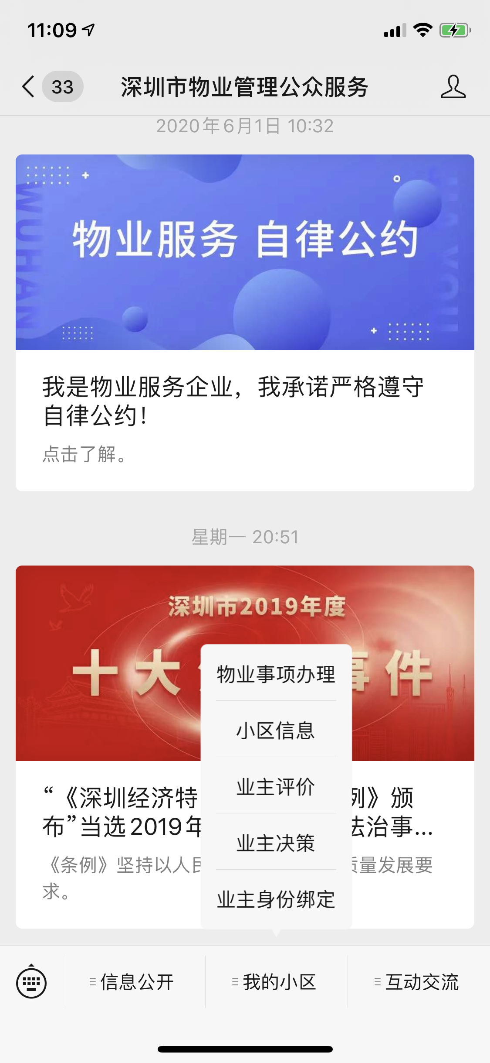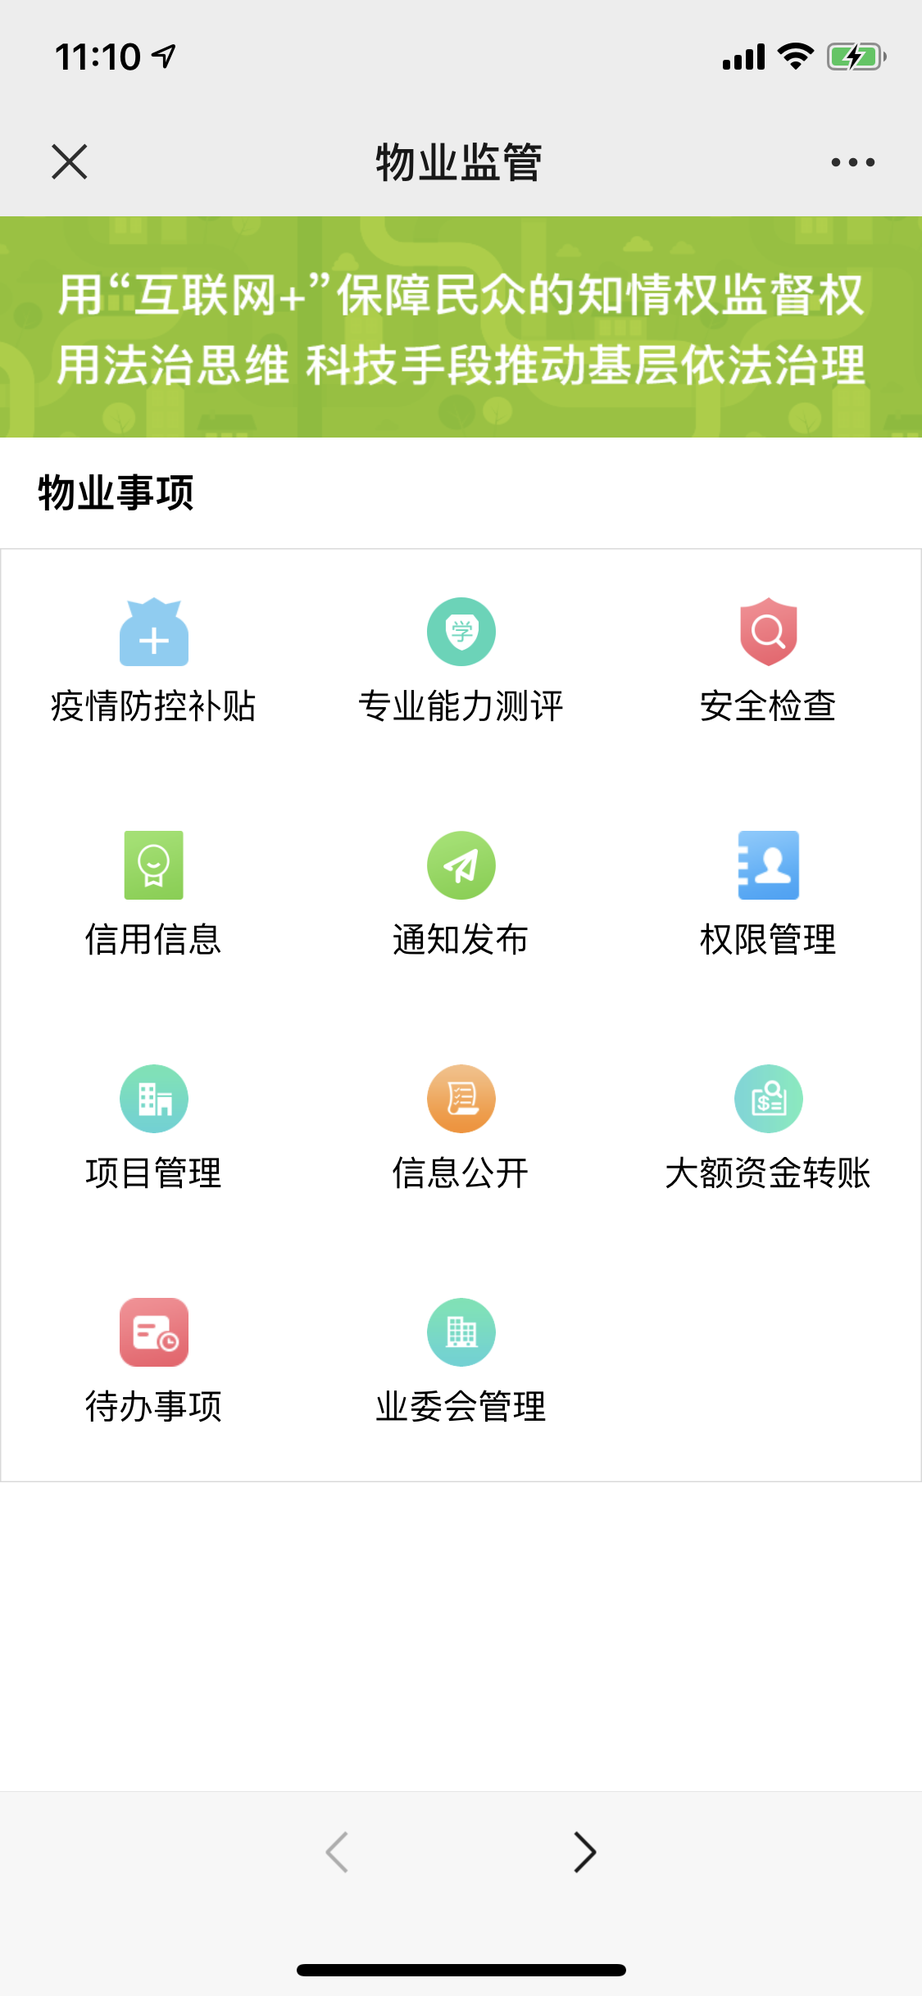

图1：通过公众号进入微信首页

图2：点击“我的小区-物业事项办理-权限管理”进入

1.1.1新增账号
市住房和建设局负责人可通过本模块增加本级经办人员、下级单位负责人，并支持为该两类用户授权。
进入权限管理页面后，点击“新增”，如图3：
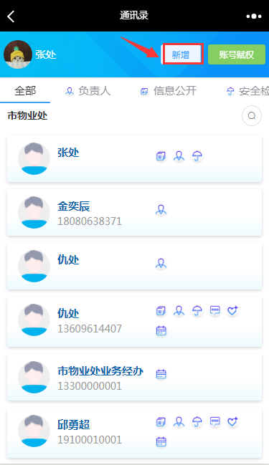

图3:点击“新增”按钮
市住房和建设局负责人只能添加本单位经办人员账号和下级单位负责人的账号。当选择添加的账号所在部门为市物业处时，职务只能为经办人员，当选择添加的账号所在部门为区住房和建设局时，职务只能为负责人，负责人默认拥有全部角色权限，如下图4、5所示：
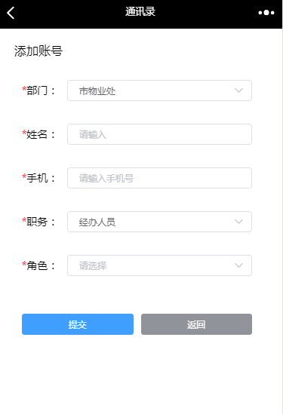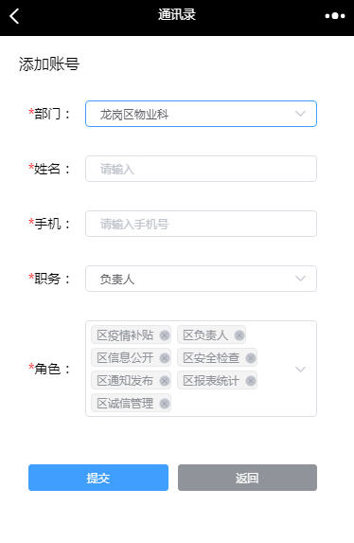

图4：添加本单位经办人 图5：添加下级负责人
填写完相关信息后，点击“提交”，完成账号的添加。

1.1.2 账号赋权
进入权限管理页面后，点击“账号赋权”，如图6：
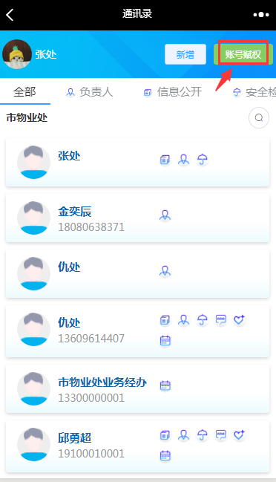

图6：点击“账号赋权”
可以给本级经办人员赋权和移除权限，不能跨级赋权和移除权限，如图7：
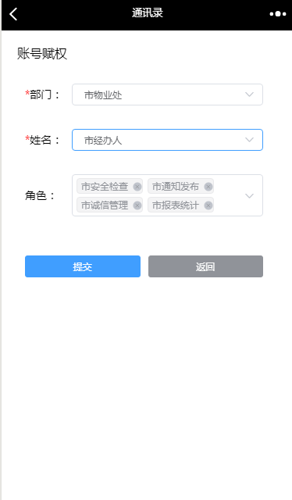

图7：给本级经办人员赋权

1.1.3 编辑个人信息
市住房和建设局负责人在权限管理页面选择自己或本单位人员，进入个人信息页面，如图8、图9：
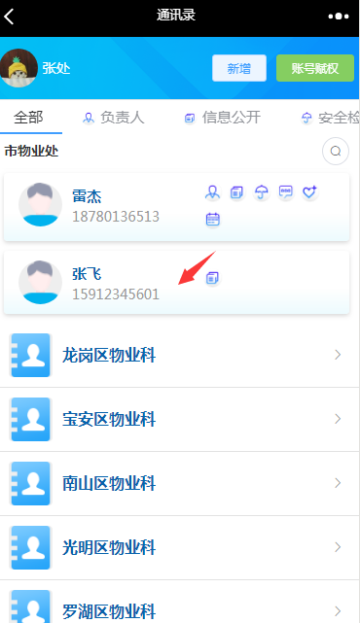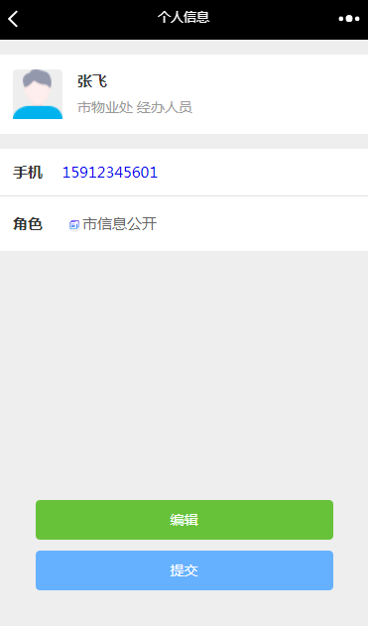

图8：选择人员 图9：个人信息
在个人信息页面点击“编辑”，进入编辑状态，修改个人信息完成后，点击“提交”，完成个人信息的编辑，如图10、图11：
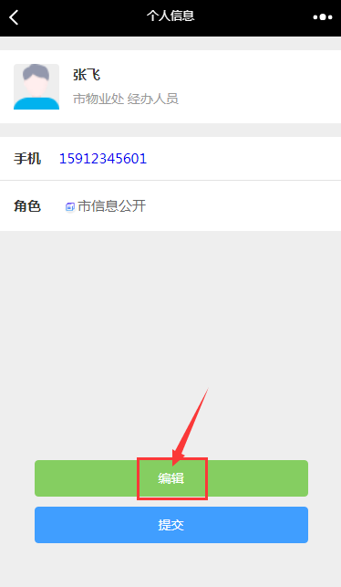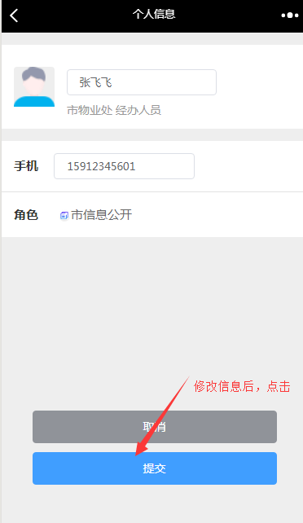

图10：点击“编辑” 图11：编辑信息后，点击“提交”
只能修改本单位的人员信息，不能修改下级单位的人员信息。

1.1.4 查看权限管理
市住房和建设局负责人可以查看下级单位所有部门的权限管理。
在权限管理列表可以选择各部门查看其个人信息及其角色（标签），如图12、图13、图14：
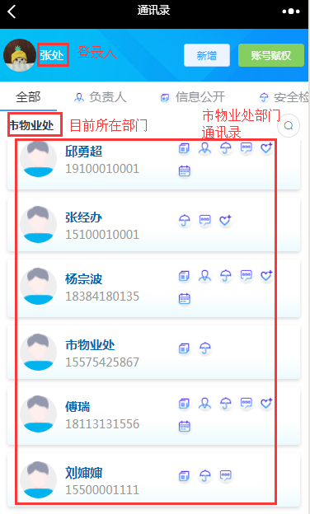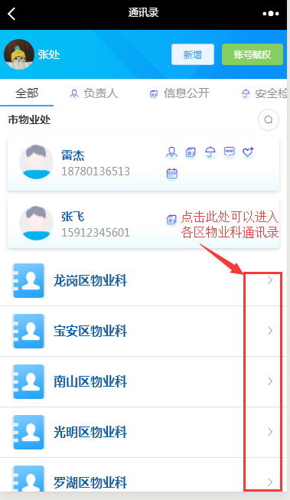
图12：查看本部门的权限管理 图13：点击进入下级权限管理
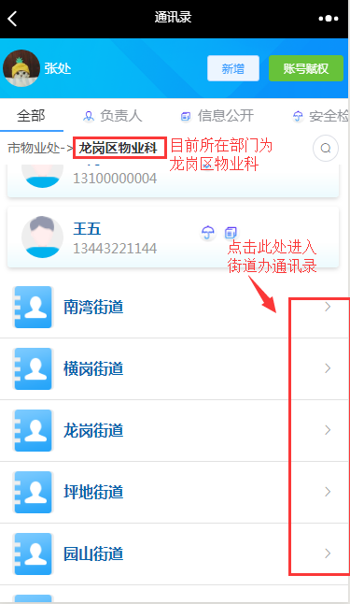

图14：点击进入街道办权限管理
也可查看某一标签的权限管理，如下图15、图16：
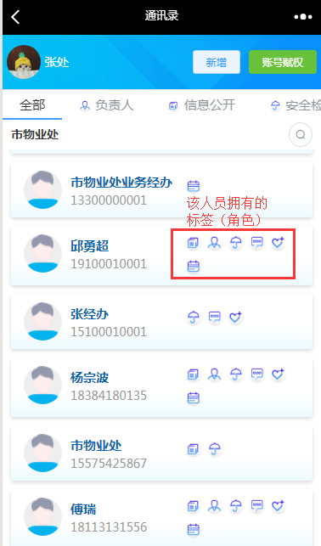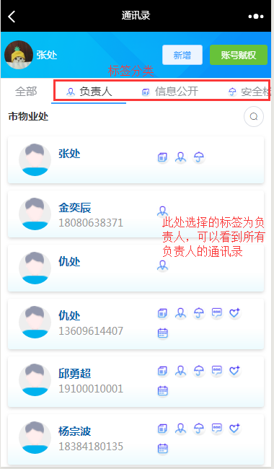

图15：查看所有人员的标签 图16：查看某一标签下的权限管理

1.1.5 查询权限管理
点击查询按钮进入查询页面，如图17：
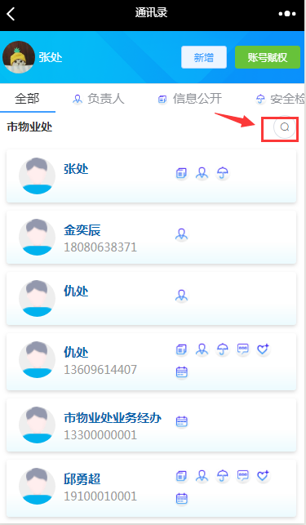

图17：点击“查询”按钮
在搜索页面输入关键字，点击“搜索”，如图18：
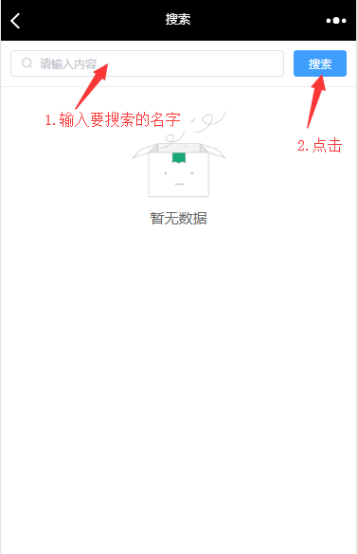

图18：输入名字，点击“搜索”

1.1.6 查看统计信息
点击右上角账号统计，可以查看系统的账号统计信息（见图19），统计分为区局账户，街道办账户，社区工作站账户，物业项目账户（项目经理），物业企业账户，业委会账户。点击右侧相应数字即可跳转到相应账户列表页面，可通过搜索功能查找相应人员信息。
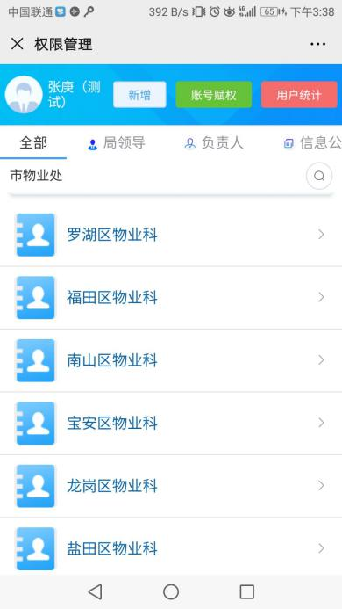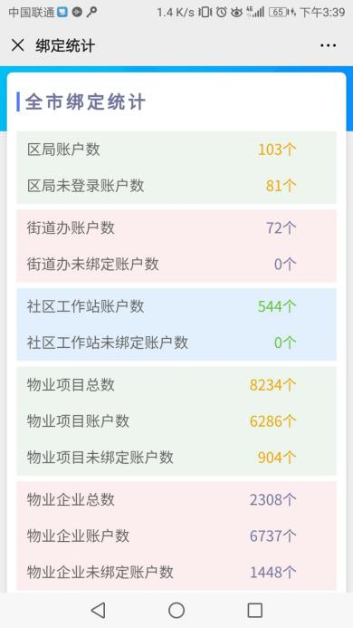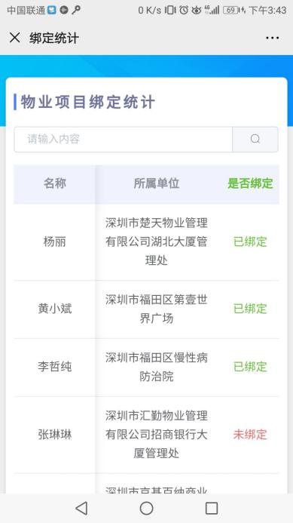

图19 :查看账户统计中的项目经理账号信息

1.2市住房和建设局经办人
市住房和建设局经办人由市住房和建设局负责人指定。登录办法参见市住房和建设局负责人的登录办法以及图1、图2。

1.2.1新增账号
拥有负责人标签的经办人员可以进行添加账号功能。

1.2.2 账号赋权
进入权限管理页面后，点击“账号赋权”，如图3。
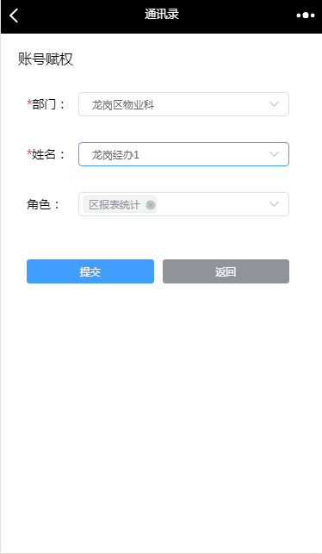

图20：给下级单位经办人员增删权限

1.2.3 编辑个人信息
在权限管理页面选择自己或本单位人员，进入个人信息页面，如8、图9。
在个人信息页面点击“编辑”，进入编辑状态，修改个人信息完成后，点击“提交”，完成个人信息的编辑，如图10、图11。

1.2.4 查看权限管理
市住房和建设局经办人可以查看本级单位和下级单位所有部门的权限管理。
在权限管理列表可以选择各部门查看其个人信息及其角色（标签），如图12、图13、图14。
也可查看某一标签的权限管理，如图16、图17。

1.2.5 查询权限管理
点击查询按钮进入查询页面，如图18。
在搜索页面输入名字，点击“搜索”，如图19。

1.2.6 查看统计信息
点击右上角账号统计，可以查看系统的账号统计信息（见图19），统计分为区局账户，街道办账户，社区工作站账户，物业项目账户（项目经理），物业企业账户，业委会账户。点击右侧相应数字即可跳转到相应账户列表页面，可通过搜索功能查找相应人员信息。

二、区住房和建设局
登录：区住房和建设局负责人参考市住房和建设局登录方式完成登录，示图如图1、图2。

2.1区住房和建设局负责人
区住房和建设局负责人由市住房和建设局负责人指定，并可指定本单位经办人和下级单位负责人。

2.1.1 新增账号
进入权限管理页面后，点击“新增”，如图3。
区住房和建设局负责人只能添加本单位经办人员账号和下级单位负责人的账号。当选择添加的账号所在部门为区住房和建设局时，职务只能为经办人员，当选择添加的账号所在部门为街道办时，职务只能为负责人，负责人的角色默认全选，如图21、图22所示：
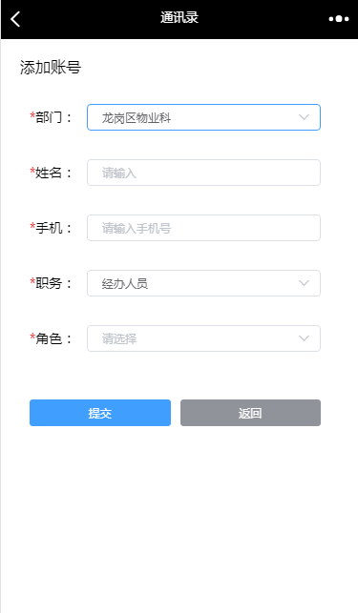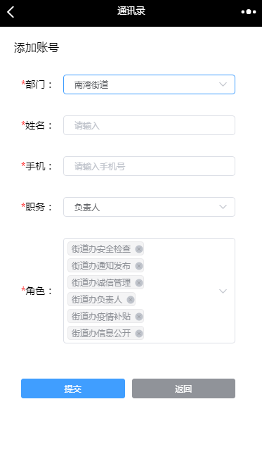

图21：给本机构添加经办人员 图22：添加下级机构负责人
填写完相关信息后，点击“提交”，完成账号的添加。

2.1.2 账号赋权
进入权限管理页面后，点击“账号赋权”，如图6。
区住房和建设局负责人可以给本级经办人员赋权和移除权限，不能跨级赋权和移除权限，如图23所示：
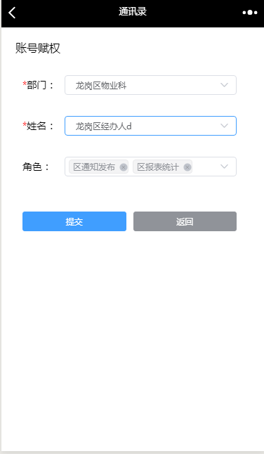

图23：给本单位经办人员增删权限

2.1.3 编辑个人信息
在权限管理页面选择本单位的人员，进入个人信息页面，如下图24、图25：
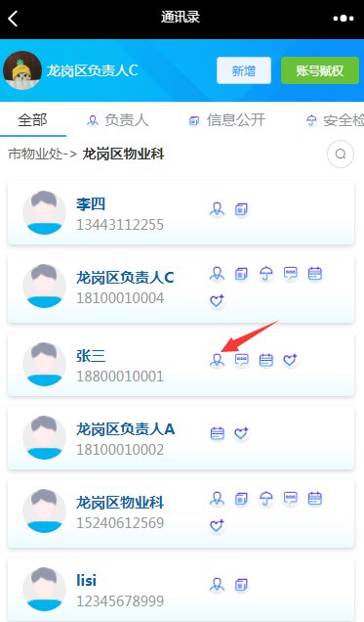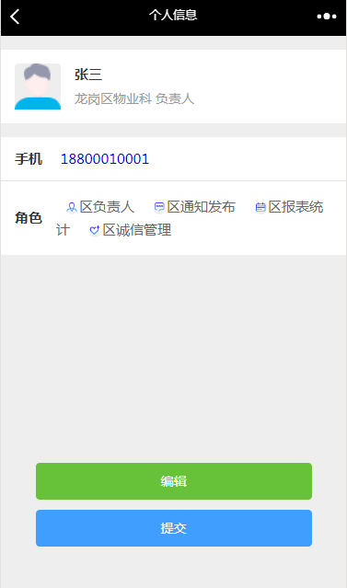

图24：选择人员 图25：个人信息
在个人信息页面点击“编辑”，进入编辑状态，修改个人信息完成后，点击“提交”，完成个人信息的编辑，如图26、图27：
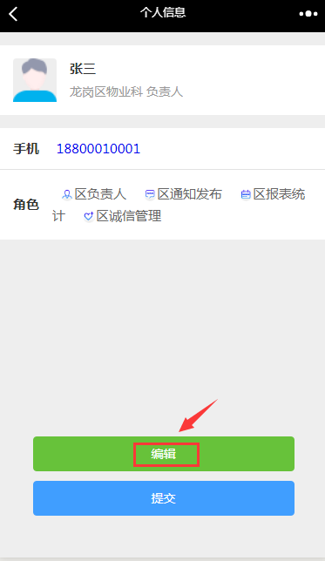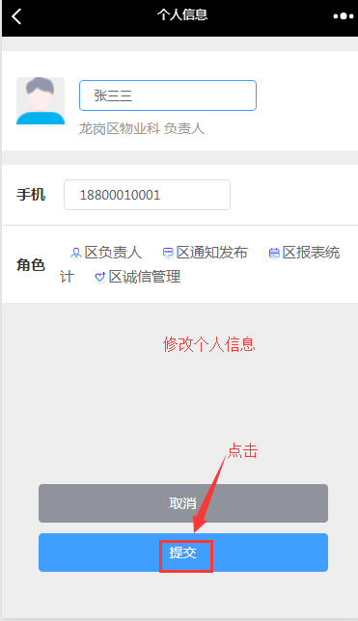

图26点击“编辑 图27 修改信息后，点击“提交”
区住房和建设局负责人只能修改本单位的人员信息，不能修改其他部门的人员信息。

2.1.4 查看权限管理
区住房和建设局负责人可以查看市物业处、本单位权限管理、街道办权限管理、社区权限管理等下级部门的权限管理。
在权限管理列表可以选择各部门查看其个人信息及其角色（标签），如图12、图13、图14。
也可查看某一标签的权限管理，如图16、图17。

2.1.5 查询权限管理
点击查询按钮进入查询页面，如图18。
在搜索页面输入名字，点击“搜索”，如图19。

2.1.6 查看统计信息
点击右上角账号统计，可以查看系统的账号统计信息（见图19），统计分为街道办账户，社区工作站账户，物业项目账户（项目经理），物业企业账户，业委会账户。点击右侧相应数字即可跳转到相应账户列表页面，可通过搜索功能查找相应人员信息。

2.2区住房和建设局经办人员
由区住房和建设局负责人指定，并可指定本级经办人员和下级单位负责人。

2.2.1 新增账号
拥有负责人标签的经办人员可以进行添加账号功能。没有负责人标签的一般经办人员不能进行新增账号操作。

2.2.2 账号赋权
进入权限管理页面后，点击“账号赋权”，如图3。
区住房和建设局经办人员可以给下级单位经办人员进行增加、删除自己拥有的标签（角色），点击提交后，完成账号赋权。如图28。
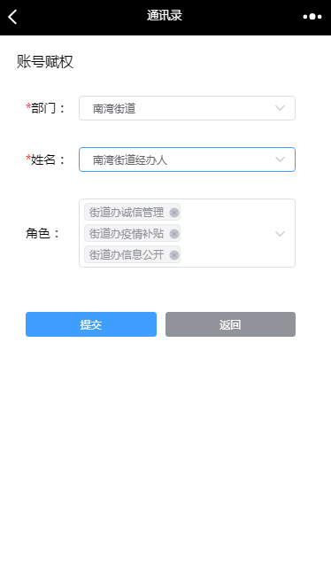

图28：给下级经办人增删权限

2.2.3 编辑个人信息
区住房和建设局经办人员可以在权限管理页面选择本单位的人员，进入个人信息页面，如图24、图25。
在个人信息页面点击“编辑”，进入编辑状态，修改个人信息完成后，点击“提交”，完成个人信息的编辑，如图26、图27。

2.2.4 查看权限管理
区住房和建设局经办人员可以查看市物业处、本单位权限管理、街道办权限管理、社区权限管理等下级部门的权限管理。
在权限管理列表可以选择各部门查看其个人信息及其角色（标签），如图12、图13、图14。
也可查看某一标签的权限管理，如图16、图17。

2.2.5 查询权限管理
点击查询按钮进入查询页面，如图18。
在搜索页面输入名字，点击“搜索”，如图19。

2.2.6 查看统计信息
点击右上角账号统计，可以查看系统的账号统计信息（见图19），统计分为街道办账户，社区工作站账户，物业项目账户（项目经理），物业企业账户，业委会账户。点击右侧相应数字即可跳转到相应账户列表页面，可通过搜索功能查找相应人员信息。

三、街道办
街道办负责人或业务经办通过深圳市物业微信公众号进入微信首页,点击“物业事项办理”，“权限管理”进入，如图1、图2所示。

3.1街道办负责人

3.1.1 新增账号
进入权限管理页面后，点击“新增”，如图3。
街道办处负责人只能添加本单位经办人员账号和社区负责人的账号。当选择添加的账号所在部门为街道办时，职务只能为经办人员，当选择添加的账号所在部门为社区时，职务只能为负责人，负责人的角色默认全选，如图所示：
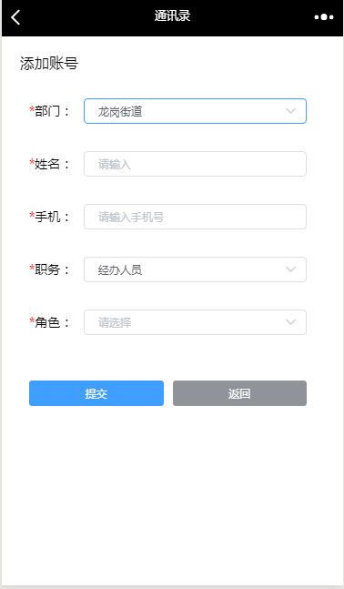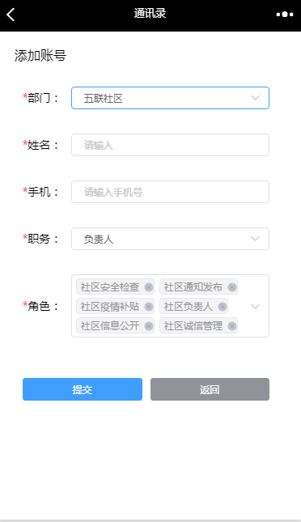

图29：添加本级经办人员 图30：添加下级经办人员
填写完相关信息后，点击“提交”，完成账号的添加。

3.1.2 账号赋权
进入权限管理页面后，点击“账号赋权”，如图3。
可以给本级经办人员赋权和移除权限，不能跨级赋权和移除权限，如图31所示：
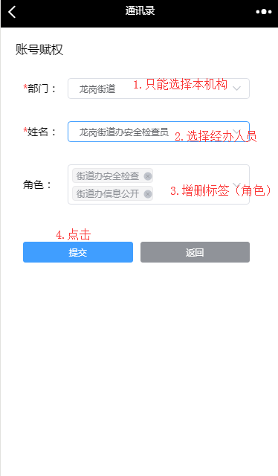

图31：给本级经办人员增删权限

3.1.3 编辑个人信息
在权限管理页面选择本单位的人员，进入个人信息页面，如图32、图33：
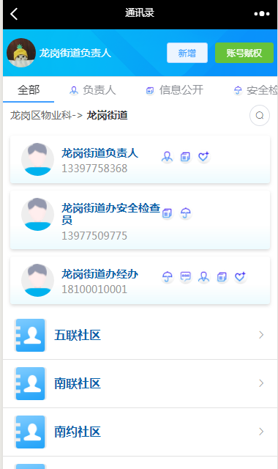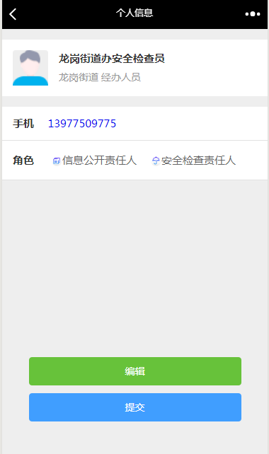

图32：选择本级机构人员 图33：个人信息
在个人信息页面点击“编辑”，进入编辑状态，修改个人信息完成后，点击“提交”，完成个人信息的编辑，如图26、图27。
街道办负责人只能修改本单位的人员信息，不能修改社区的人员信息。

3.1.4 查看权限管理
街道办负责人可以查看所在区住房和建设局、本单位、社区权限管理及下级部门的权限管理。
在权限管理列表可以选择各部门查看其个人信息及其角色（标签），如图12、图13、图14。
也可查看某一标签的权限管理，如图16、图17。

3.1.5 查询权限管理
点击查询按钮进入查询页面，如图18。
在搜索页面输入名字，点击“搜索”，如图19。

3.1.6 查看统计信息
点击右上角账号统计，可以查看系统的账号统计信息（见图19），统计分为街道办账户，社区工作站账户，物业项目账户（项目经理），物业企业账户，业委会账户。点击右侧相应数字即可跳转到相应账户列表页面，可通过搜索功能查找相应人员信息。

3.2街道办经办人员

3.2.1 新增账号
拥有负责人标签的经办人员可以进行添加账号功能。
没有负责人标签的一般经办人员不能进行新增账号操作。

3.2.2账号赋权
进入权限管理页面后，点击“账号赋权”，如图3。
经办人员可以给下级经办人员进行增加、删除自己拥有的标签（角色），点击提交后，完成账号赋权。如图30。

3.2.3编辑个人信息
在权限管理页面选择本单位的人员，进入个人信息页面，如图32、图33。
在个人信息页面点击“编辑”，进入编辑状态，修改个人信息完成后，点击“提交”，完成个人信息的编辑，如图26、图27。
只能修改本单位的人员信息，不能修改社区的人员信息。
没有负责人标签的一般经办人员不能进行编辑个人信息操作。

3.2.4查看权限管理
街道办经办人员街道办负责人可以查看所在区住房和建设局、本单位、社区权限管理及下级部门的权限管理。
在权限管理列表可以选择各部门查看其个人信息及其角色（标签），如图12、图13、图14。
也可查看某一标签的权限管理，如图16、图17。

3.2.5查询权限管理
点击查询按钮进入查询页面，如图18。
在搜索页面输入名字，点击“搜索”，如图19。

3.2.6 查看统计信息
点击右上角账号统计，可以查看系统的账号统计信息（见图19），统计分为街道办账户，社区工作站账户，物业项目账户（项目经理），物业企业账户，业委会账户。点击右侧相应数字即可跳转到相应账户列表页面，可通过搜索功能查找相应人员信息。

四、社区
社区负责人或业务经办通过深圳市物业微信公众号进入微信首页,点击“物业事项办理”，“权限管理”进入，如图1、图2所示。

4.1社区工作站负责人

4.1.1 新增账号
进入权限管理页面后，点击“新增”，如图3。
社区处负责人只能添加本单位经办人员账号。如图34所示：
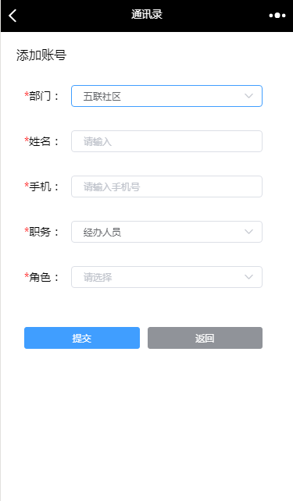

图34：添加本级经办人
填写完相关信息后，点击“提交”，完成账号的添加。

4.1.2账号赋权
进入权限管理页面后，点击“账号赋权”，如图3。
社区负责人可以给本级经办人员赋权和移除权限，不能跨级赋权和移除权限，如图35。
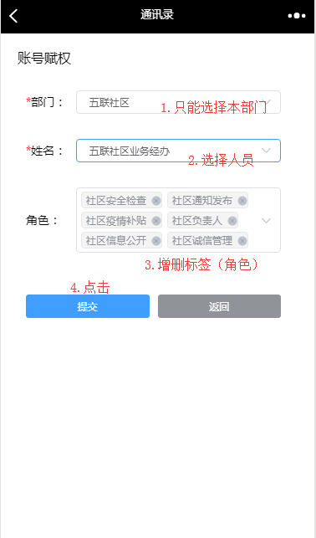

图35：给本级经办人增删权限

4.1.3编辑个人信息
在权限管理页面选择本单位的人员，进入个人信息页面，如下图36、图37：
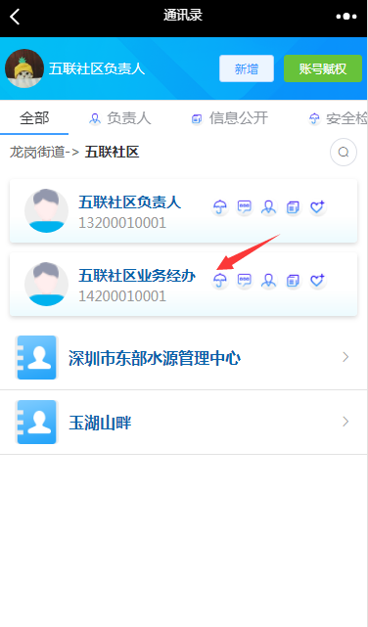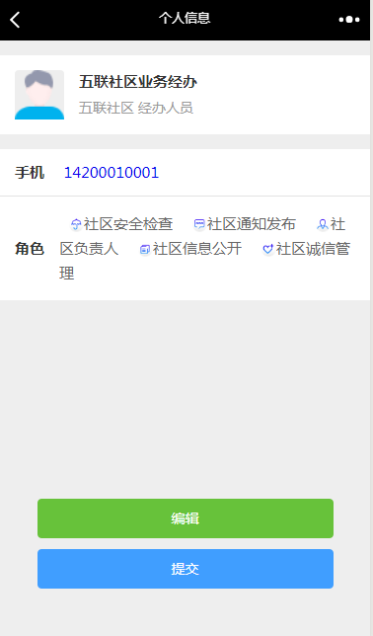

图36：选择本级人员 图37：个人信息
在个人信息页面点击“编辑”，进入编辑状态，修改个人信息完成后，点击“提交”，完成个人信息的编辑，如图26、图27。
社区负责人只能修改本单位的人员信息，不能修改其他部门的人员信息。

4.1.4查看权限管理
社区负责人可以查看所在街道办权限管理及下级部门的权限管理。
在权限管理列表可以选择各部门查看其个人信息及其角色（标签），如图12、图13、图14。
也可查看某一标签的权限管理，如图16、图17。

4.1.5查询权限管理
点击查询按钮进入查询页面，如图18。
在搜索页面输入名字，点击“搜索”，如图19。

4.2.6 查看统计信息
点击右上角账号统计，可以查看系统的账号统计信息（见图19），统计分为街道办账户，社区工作站账户，物业项目账户（项目经理），物业企业账户，业委会账户。点击右侧相应数字即可跳转到相应账户列表页面，可通过搜索功能查找相应人员信息。

4.2社区工作站经办人员

4.2.1 新增账号
拥有负责人标签的经办人员点击“新增”，进入权限管理页面后，点击“新增”，如图3。
拥有负责人标签的社区经办人员只能添加本单位经办人员账号。如图34所示：
没有负责人标签的一般经办人员不能进行新增账号操作。

4.2.2 账号赋权
进入权限管理页面后，点击“账号赋权”，如图3。
可以给下级单位经办人员进行增加、删除自己拥有的标签（角色），点击提交后，完成账号赋权。如图36。

4.2.3 编辑个人信息
在权限管理页面选择本单位的人员，进入个人信息页面，如下图36、图37。
在个人信息页面点击“编辑”，进入编辑状态，修改个人信息完成后，点击“提交”，完成个人信息的编辑，如图26、图27。
只能修改本单位的人员信息，不能修改其他部门的人员信息。

4.2.4 查看权限管理
可以查看所在街道办权限管理及下级部门的权限管理。
在权限管理列表可以选择各部门查看其个人信息及其角色（标签），如图12、图13、图14。
也可查看某一标签的权限管理，如图16、图17。

4.2.5 查询权限管理
点击查询按钮进入查询页面，如图18。
在搜索页面输入名字，点击“搜索”，如图19。

4.2.6查看统计信息
点击右上角账号统计，可以查看系统的账号统计信息（见图19），统计分为街道办账户，社区工作站账户，物业项目账户（项目经理），物业企业账户，业委会账户。点击右侧相应数字即可跳转到相应账户列表页面，可通过搜索功能查找相应人员信息。

五、物业企业
企业人员通过深圳市物业微信公众号进入微信首页,点击“物业事项办理”，“权限管理”进入，如图1、图2所示。

5.1企业人员

5.1.1 新增账号
进入权限管理页面后，点击“新增”，如图3所示。
企业人员只能添加项目经理账号。如图37所示：
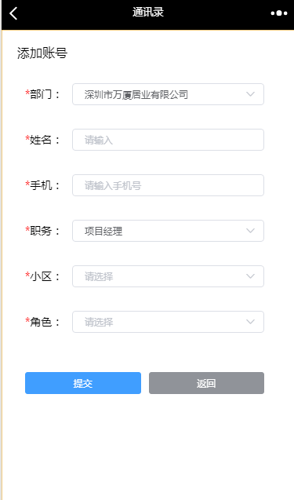

图37：添加项目经理账号
填写完相关信息后，点击“提交”，完成账号的添加。

5.1.2 账号赋权
进入权限管理页面后，点击“账号赋权”，如图6。
企业人员可以给本物业企业下的项目经理添加标签，移除标签，不能跨级给经办人员增删标签，如图38：
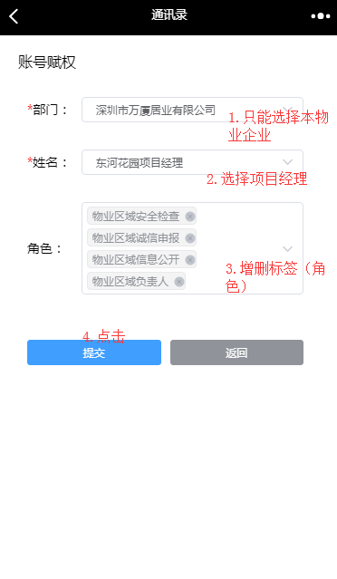

图38：给项目经理增删权限

5.1.3 编辑个人信息
在权限管理页面选择本企业的人员，进入个人信息页面，如下图39、图40：
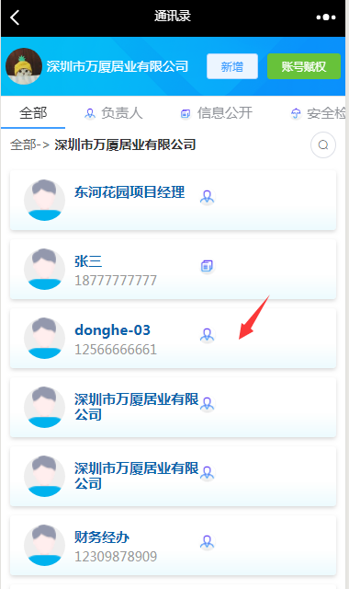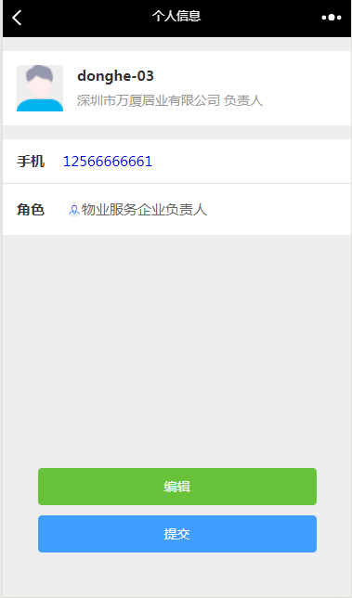

图39：选择本物业企业人员 图40：个人信息
在个人信息页面点击“编辑”，进入编辑状态，修改个人信息完成后，点击“提交”，完成个人信息的编辑，如图26、图27。
物业企业人员只能修改本企业的人员信息，不能修改其他部门的人员信息。

5.1.4 查看权限管理
物业企业可以查看本企业的权限管理。
在权限管理列表可以选择各部门查看其个人信息及其角色（标签），如图12、图13、图14。
也可查看某一标签的权限管理，如图16、图17。

5.1.5 查询权限管理
点击查询按钮进入查询页面，如图18。
在搜索页面输入名字，点击“搜索”，如图19。

5.2项目经理

5.2.1 新增账号
进入权限管理页面后，点击“新增”，如图3所示。
项目经理只能添加本小区的业务经办。如图41所示：
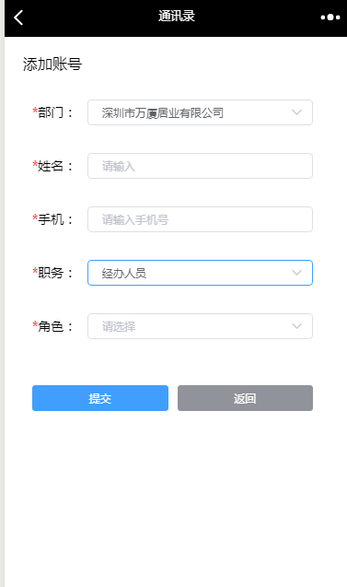

图41：添加本小区经办人员
填写完相关信息后，点击“提交”，完成账号的添加。

5.2.2 账号赋权
进入权限管理页面后，点击“账号赋权”，如图6。
项目经理可以给本小区下的业务经办添加标签，移除标签，不能跨级给经办人员增删标签。

5.2.3 编辑个人信息
在权限管理页面选择业务经办人员，进入个人信息页面，在个人信息页面点击“编辑”，进入编辑状态，修改个人信息完成后，点击“提交”，完成个人信息的编辑，如图26、图27。
项目经理只能修改本小区下的经办人员信息，不能修改其他部门的人员信息。

5.2.4 查看权限管理
项目经理可以查看本企业的权限管理。
在权限管理列表可以选择各部门查看其个人信息及其角色（标签），如图12、图13、图14。
也可查看某一标签的权限管理，如图16、图17。

5.2.5 查询权限管理
点击查询按钮进入查询页面，如图18。
在搜索页面输入名字，点击“搜索”，如图19。

5.3业务经办人

5.3.1 查看权限管理
业务经办人可以查看企业的权限管理。
在权限管理列表可以选择各部门查看其个人信息及其角色（标签），如图12、图13、图14。
也可查看某一标签的权限管理，如图16、图17。

5.3.2 查询权限管理
点击查询按钮进入查询页面，如图18。
在搜索页面输入名字，点击“搜索”，如图19。

六、业委会
业委会通过深圳市物业微信公众号进入微信首页,点击“物业事项办理”，“权限管理”进入，如图1、图2所示：

6.1 负责人（业委会主任）

6.1.1 新增账号
进入权限管理页面后，点击“新增”，如图3。
业委会主任只能添加业委会成员。如图42所示：
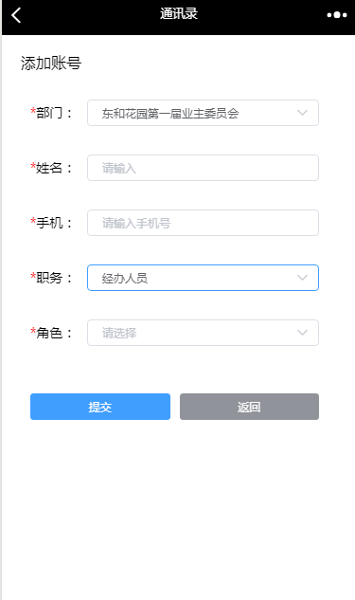

图42：添加业委会成员
填写完相关信息后，点击“提交”，完成账号的添加。

6.1.2 账号赋权
进入权限管理页面后，点击“账号赋权”，如图6。
业委会主任可以给本业委会下的业委会成员添加标签，移除标签，不能跨级给经办人员增删标签。
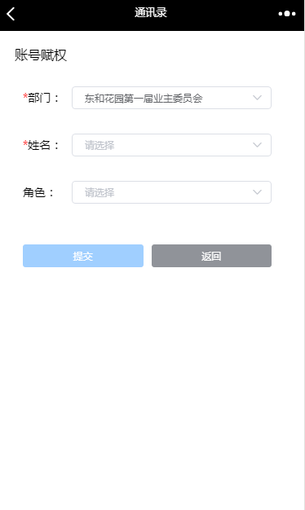

图43：给业委会成员增删权限

6.1.3 编辑个人信息
在权限管理页面选择业委会，进入个人信息页面，如图44：
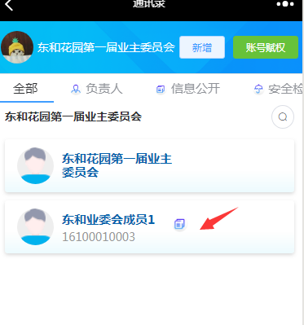

图44：选择业委会成员
在个人信息页面点击“编辑”，进入编辑状态，修改个人信息完成后，点击“提交”，完成个人信息的编辑，如图26、图27。
业委会主任只能修改本业委会下的业委会成员信息，不能修改其他部门的人员信息。

6.1.4 查看权限管理
业委会主任可以查看本业委会的权限管理。
在权限管理列表可以选择各部门查看其个人信息及其角色（标签），如图12、图13、图14。
也可查看某一标签的权限管理，如图16、图17。

6.1.5 查询权限管理
点击查询按钮进入查询页面，如图18。
在搜索页面输入名字，点击“搜索”，如图19。

6.1.6 委托人员发布信息公开
业委会主任可以委托业委会成员或其他经办人员发布信息公开，业委会主任在新增账号中增加相应工作人员账号，然后给他分配“信息公开”标签，即可委托他发布信息公开公示。

6.2 业委会委员

6.2.1 查看权限管理
业委会委员可以查看本业委会的权限管理。
在权限管理列表可以选择各部门查看其个人信息及其角色（标签），如图12、图13、图14。
也可查看某一标签的权限管理，如图16、图17。

6.2.2 查询权限管理
点击查询按钮进入查询页面，如图18。
在搜索页面输入名字，点击“搜索”，如图19。

